Таблица индивидуальных заданий по теме «Устойчивость САУ»

Вариант № |  | K | T₁ | T₂ | T₃ | T₄
1 | 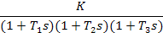 | 10 | 1 | 0,025 | 0,01 | -
2 |  | 10 | 2,5 | 0,1 | 0,025 | -
3 |  | 10 | 10 | 0,1 | 0,025 | -
4 | 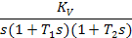 | 10 | 0,1 | 0,01 | - | -
5 |  | 4 | 0,1 | 0,025 | - | -
6 |  | 1 | 1 | 0,1 | - | -
7 | 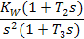 | 100 | - | 0,77 | 0,01 | -
8 |  | 100 | - | 0,5 | 0,01 | -
9 |  | 100 | - | 0,2 | 0,01 | -
10 | 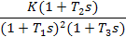 | 100 | 0,91 | 0,04 | 0,01 | -
11 |  | 100 | 0,5 | 0,1 | 0,01 | -
12 |  | 100 | 0,77 | 0,25 | 0,01 | -
13 | 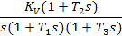 | 100 | 0,4 | 0,2 | 0,01 | -
14 |  | 100 | 1,59 | 0,4 | 0,01 | -
15 |  | 100 | 10 | 1 | 0,01 | -
16 | 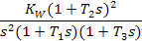 | 100 | 6,25 | 1,25 | 0,04 | -
17 |  | 100 | 6,25 | 0,67 | 0,04 | -
18 |  | 100 | 6,25 | 1 | 0,04 | -
19 | 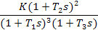 | 1000 | 2 | 1 | 0,01 | -
20 |  | 1000 | 2 | 0,55 | 0,01 | -
21 |  | 1000 | 2 | 0,4 | 0,01 | -
22 | 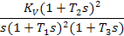 | 100 | 6,25 | 2 | 0,1 | -
23 |  | 100 | 6,25 | 1,25 | 0,1 | -
24 |  | 100 | 6,25 | 0,77 | 0,1 | -
25 | 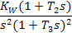 | 1 | - | 2 | 0,03 | -
26 |  | 4 | - | 2 | 0,03 | -
27 |  | 100 | - | 0,2 | 0,01 | -
28 | 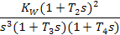 | 1 | - | 1,56 | 0,1 | 0,02
29 |  | 1 | - | 1,43 | 0,05 | 0,02
30 |  | 1 | - | 3,12 | 0,02 | 0,002

Рассчитать устойчивость системы по передаточной функции по трём критериям:
Стодолы, Гурвица, Михайлова.
Задание № 27

